Thème 2 : Récits fondateurs, croyances et citoyenneté dans la Méditerranée antique du Ier millénaire avant J.C.

Leçon 2 : Les Hébreux et la Bible du VIIIe au IIe siècle av. J.C.

Introduction
Au Proche-Orient, un peuple, les Hébreux, va adopter pour la première fois une religion monothéiste s’appuyant sur un livre saint, la Bible.
Problématique :
Pourquoi les Hébreux ont-ils écrit les livres de la Bible ?

- Les Hébreux et leurs voisins du VIIIe au IVe siècle av. J.C.

Voir frise page 10

- Un peuple nomade

Compléter le texte ci-dessous à l’aide du document 1 page 114

Selon la B…….., les H………… vivaient en M………………… (région d’Ur). Sous la direction de prophètes (vocabulaire page 118) comme A……………, ils s’installent dans le pays de C……….. (Palestine actuelle ce qui correspond à l’état d’Israël). Réduits en esclavage par les E…………., ils s’enfuient sous la direction de M……….. qui leur fait passer la M… R………..puis leur transmet les D…. C……………………. sur le M…… S………..

Voir document 5 page 119
- Quel commandement annonce le monothéisme ?

- Complétez le tableau ci-dessous :
Commandements envers Dieu (notez les numéros ci-dessous) | Commandements envers les hommes (notez les numéros ci-dessous)
- Des royaumes menacés et attaqués

Complétez ce texte à l’aide des documents 1 et 2 page 112
Au ……^{e} siècle av. J.C, il existe d….. royaumes hébreux, les royaumes d’I…… au Nord et de J…… au Sud. Ces deux royaumes se localisent dans une région que nous avons déjà étudiée, le C…………. F………... En 722 av J.C., le royaume d’I………… disparait, conquis par les A…………...
Au ….^{e} siècle av. J.C., les B………………. s’emparent de Jérusalem et du royaume de J……. Le lieu saint des Hébreux, le T……….. de S…………….. (voir document 3 page 117) est détruit. Une partie des Hébreux est emmenée par les Babyloniens à B……………, c’est l’E…….

A l’aide des documents 1 et 2 page 112, complétez la carte (que vous imprimerez) se trouvant à la page n°3

- De l’exil à la conquête romaine

L’empire babylonien est détruit par les Perses. En 539 av. J.C., Cyrus, le roi de ce peuple, autorise les Hébreux, exilés par les Babyloniens, à retourner à J…………... Un second Temple est construit. Désormais le royaume de Juda s’appelle la Judée et ses habitants les Juifs. Ces derniers vont vivre sous la domination de différents empires (perse, grec) avant d’être incorporés dans l’Empire romain.
Voir document 2 page 111
En …., après une nouvelle révolte juive, les Romains détruisent Jérusalem et le second temple. Des vestiges de ce dernier sont adorés par les Juifs du monde entier : c’est le M….. des L………………………….
Voir document 3 page 139
Un a… de t………….. édifié à R…….., rappelle la victoire de T……… sur les J………...

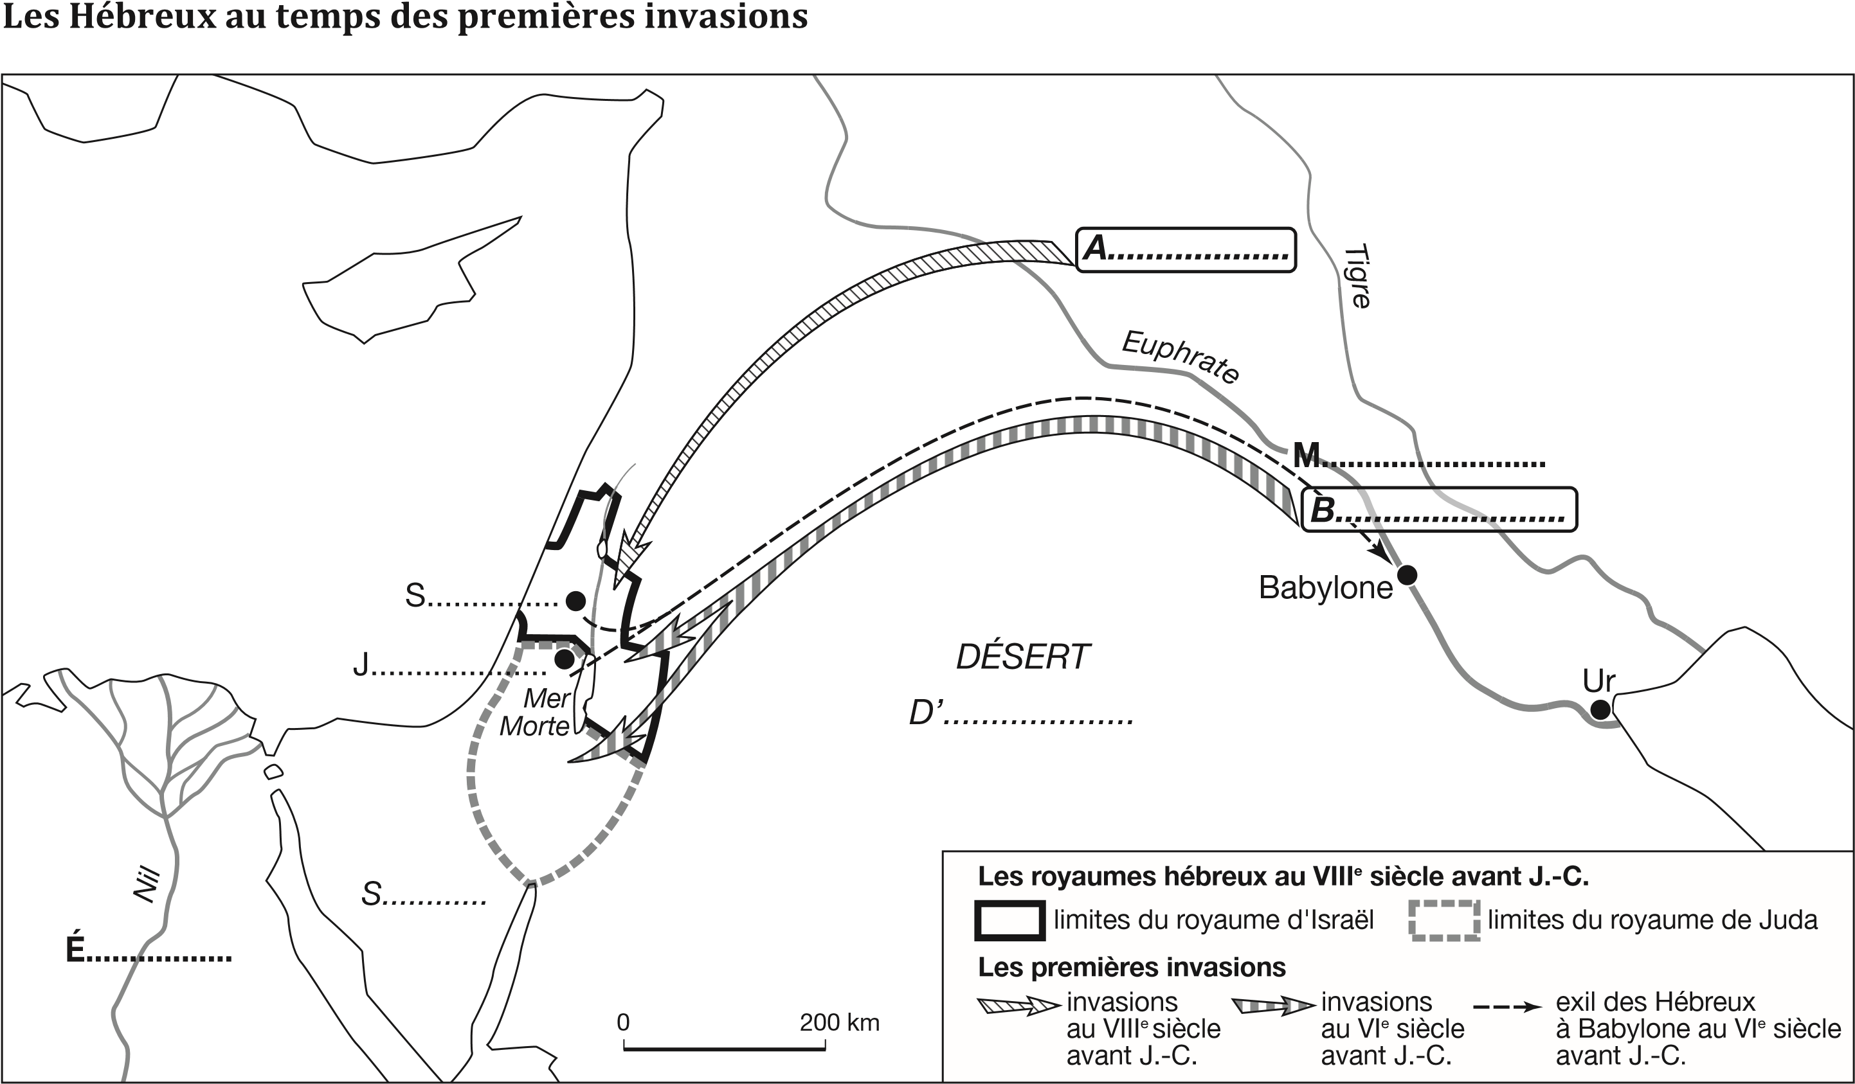
EDES
1. Complétez la carte puis coloriez en bleu le royaume d’Israël et en rouge celui de Juda. © Hatier - Paris 2016

